 ` 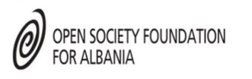
BE për Arsimin Gjithëpërfshirës RAPORTI MBI DETYREN MESIMORE S-1
Pedagogjia moderne për të nxënë më mirë
Klasa: 6 ; ora 90 min (5 min. Pushim)
Lënda: Fizikë
Tema: Përçues jopërçues: A është i pastër uji?
Objektivat e të nxënit: Të do të hetojnë se disa materiale janë përcjellës dhe disa jopërcjellës të elektricitetit;
Metodat: Krijimi i grupeve; skema nga moduli i dyte; diskutim në dyshe.
Mjetet: letra me te bardha. Flet fletore, Krehër, shufër plastike ose tullumbace dhe copa të vogla letre. Shufra qelqi,copë të leshtë, qark elektrik.
Rezultatet e pritshme: nxënësit kuptojnë rëndësinë e grupeve pranimi i mendimeve të të tjerve, respektojnë njëri-tjetrin.
Klasa në të cilën kam përdorur metodat e mesuara në modulin 2 është klasa e VI , e përbërë nga 33 nxënës , në lëndën e Fizikës. Kam zgjedhur të aplikoj metodën me skemen e arsyetimit se kuket interesante për këtë temë mësimore do të shtonin kureshtjenë nxënësve për të eksploruar edhe më tepër metoda të tjera në orët e mia të ardhshme me ta.
Ne këtë orë mësimi kam përdorur:
- Krijimi i grupeve.
- Orientimi dhe hartimi i njohurive paraprake.
- Skem organizimi mbi analizimin e fakteve.
Kur unë planifikova orën ë mësimit në fillim zgjodha metodat që do të përdorja në këtë orë mësimore,materialet që do të më duheshin për të implementuar këto metoda si dhe kohën që do duhej për zbatimin e secilës metodë të zgjedhur.
Si fillim para se të filloja mësimin, rregullova tavolinat në mënyrë qe ta organizoja klasën me tavolina në formë katrore ku formova grupe të vogla me 4 persona. Përgatita letra te vogla e numbëra duke krijuar 8 grupe me 4 nxënës. Letrat kishin numbëra që përsëriten katër herë. Cdo tavolin ka numërin e grupit nga 1 deri në 8.
Kur ora e mësimit filloi u prezantova nxënësve krijimin e grupeve ku secili nxenes do të tërhiqte një letër dhe numbëri që do ti binte do të ulej te tavolina perkatëse.

Prenzantova tematikën e mësimit, i shpërndava fletat e bardha “Orientimi dhe hartimi i njohurive paraprake. ” dhe u kërkova të shkruanin disa njohuri që dine dhe do të donit të dini rreth kësaj teme mësimore. U lash në dispozicion disa minuta e u kërkova t’i ngjisnin letrat ne tabel.
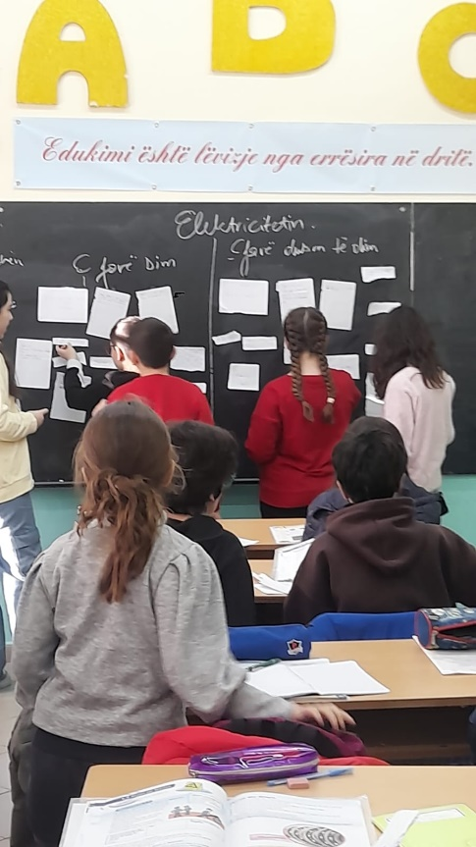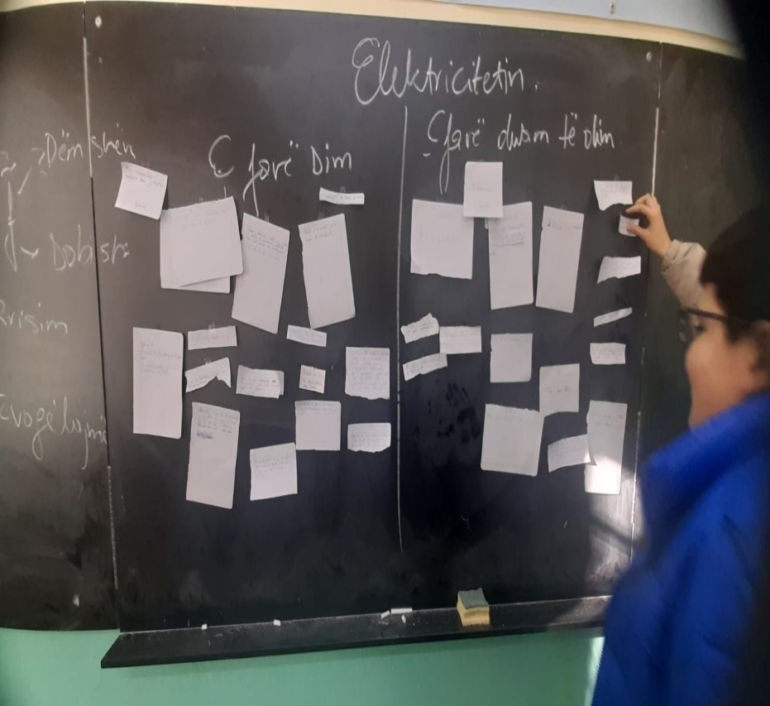

Rrjeti i diskutimit (nxënësit të ndarë në grupe krijojnë rrjetin e diskutimit)
* Ndahet klasa në grupe
Të mësojmë nëpërmjet lojës: Mund të kujtoni elemente të qarkut elektrik nga ato që keni mësuar më parë?
Pyes nxënësit nëse kujtojnë pjesë të qarkut që i kanë mësuar më parë. Vizatoj(paraqes një foto) në tabelë një skicë të thjeshtë të qarkut (bateri, telat përcjellës, motor, çelës të hapur, çelës të mbyllur), dhe pyes nxënësit nëse mund të emërtojnë elementet e qarkut.(figura 1) Pyes nxënësit për diskutim:
- Cili është roli i secilit element në qark? (pres përgjigjet)
- A mund të shtoni elemente që nuk janë treguar në skicë?
- Si e kuptojmë që qarku punon?
- Ndërtojmë një qark elektrik?
Çfarë ka ndryshuar në qarkun më sipër që elektriciteti kaloi nga bateria te llamba dhe ajo ndriçoi?
Kërkoj nga nxënësit që të shohin figurën e dy qarqeve elektrike(figura 2 dhe 3). Njëri prej tyre ka një ndërprerje.
Nga nxënësit nxjerr që kemi qark elektrik, kur elektriciteti kalon nëpër një seri përcjellësish. Shiriti prej gome është izolator dhe elektriciteti nuk kalon në llambë. Kërkoj nga ata të diskutojnë për pyetjen.
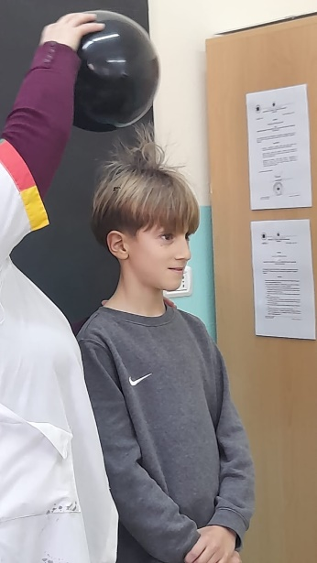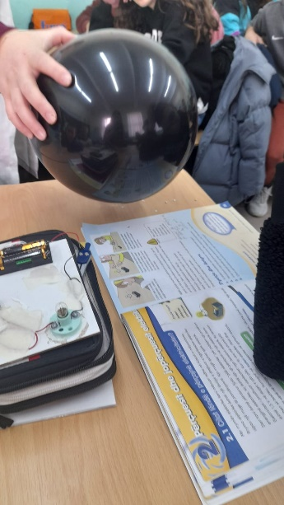
Sigurohem që nxënësit i kanë kuptuar përgjigjet e secilës pyetje para se të vazhdoj më tej.
Elektriciteti nuk mund të kalojë në një shirit gome. Shiriti i gomës mund të zëvendësohet me një përcjellës, si p. sh. një tel përcjellës që llamba të ndriçojë.
Ju shpjegoj nxënësve që kur të gjitha pjesët e qarkut janë lidhur së bashku, duke përfshirë edhe baterinë, themi që qarku është i lidhur.
Për të shpjeguar fjalën përcjellës, kërkoj nga nxënësit të shohin figurën e qarkut.
Pyes: çfarë e bën llambën të ndriçojë?Nxjerr në dukje se elektricitieti rrjedh nga bateria dhe kalon nga telat përcjellës nëpër qark deri te llamba. Telat përcjellin elektricitetin te llamba. Fjala jopërcjellës (izolatorë) ka kuptim të kundërt.
Vë në dukje se këto fjalë përdoren të dyja për elektricitetin dhe për nxehtësinë.
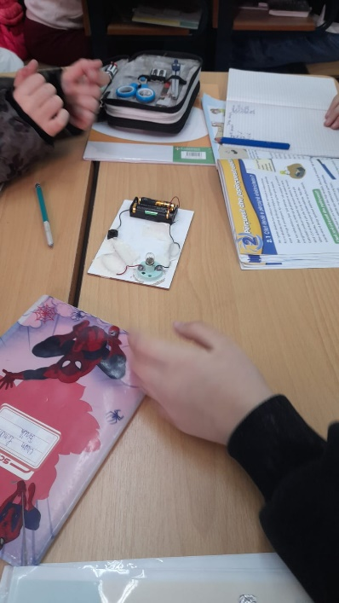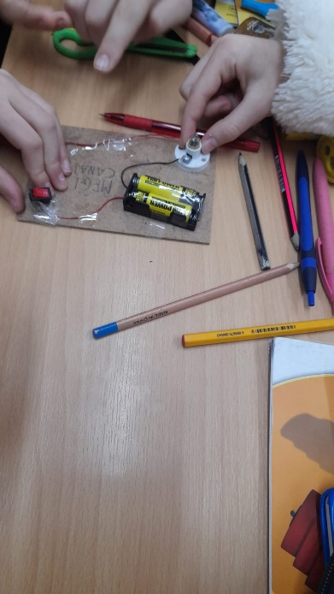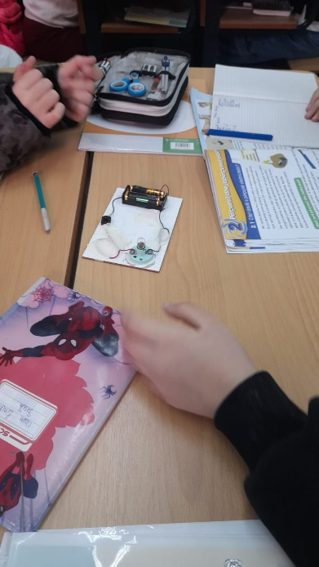
Hetim: Të hetojmë cili është përcjellës më i mirë.
Në këtë hetim nxënësit do të ekzaminojnë se materiale të ndryshme e lejojnë më shumë ose më pak elektricitetin të kalojë nëpër to. Në fund të hetimit ata do të jenë në gjendje të grupojnë materialet që ata kanë përdorur, në përcjellës të mirë dhe të këqij të elektricitetit. Secilit grup i duhet: bateri, tela përcjellës, kapëse krokodil, llambë, letër, letër kuzhine; shufër metalike, plastike,
druri, objekte të jetës së përditshme si: laps dhe vizore, grup materialesh për testim.
Orientoj nxënësit për veprimet që do të kryejnë për hetimin nëse nuk e kanë qarkun të lidhur,I udhëzoj për të bërë gati qarkun. 1.Nxënësit formojnë qarkun elektrik me një bateri dhe një tel përcjellës te llamba, siç tregohet në librin e nxënësit.
- Ata lidhin me tel përcjellës anën tjetër të llambës dhe takojnë me bashkues fundin e palidhur.
- Lidhin skajin tjetër të baterisë me një tel tjetër përcjellës dhe e takojnë me bashkues.
- Zgjedhin një material për ta provuar.
- Ata e lidhin atë në skajet e lira të bashkuesve.

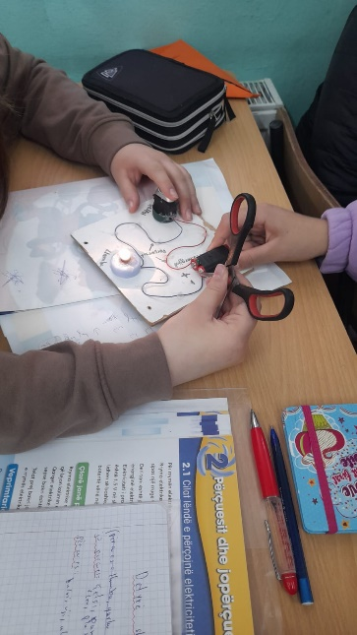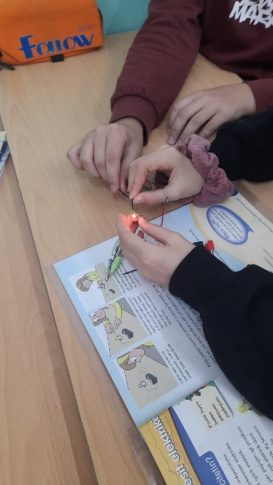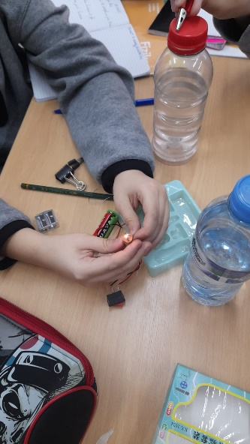

Diskutim i njohurive paraprake: A është uji i pastër? Çfarë kuptojnë nxënësit kur thonë ujë i pastër? Çfarë është uji i distiluar, si e marrim atë? A është uji i shiut ujë i distiluar? A përmbajnë avujt e kondensuar kripra minerare? Diskutohet rreth këtyre pyetjeve, rikujtohen njohuritë paraprake.
Përvijim i të menduarit: Merrni shishe uji të burimeve të ndryshme dhe lexoni etiketën e vendosur në të. Ajo përshkruan përmbajtjen në kripra minerare të ujit. A është e njejtë përmbajtja e ujrave? Diskutim për këtë. Renditini ujrat sipas cilësisë.
Rishikim ne grup: Po trupi i njeriut përmban ujë? Nëse po, të distiluar apo me kripra minerare?
Për t’i dhënë përgjigje pyetjeve të mësipërme nxënësit duhet të sjellin nëpër mend: nëse kanë vapë, çfarë del jashtë trupit të tyre? Kur janë të mërzitur dhe qajnë, çfarë del nga sytë e tyre? Në fund diskutojnë sëbashku.
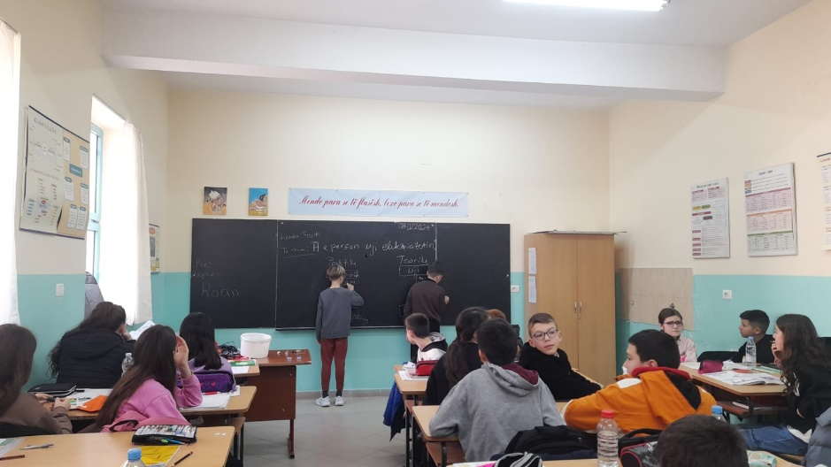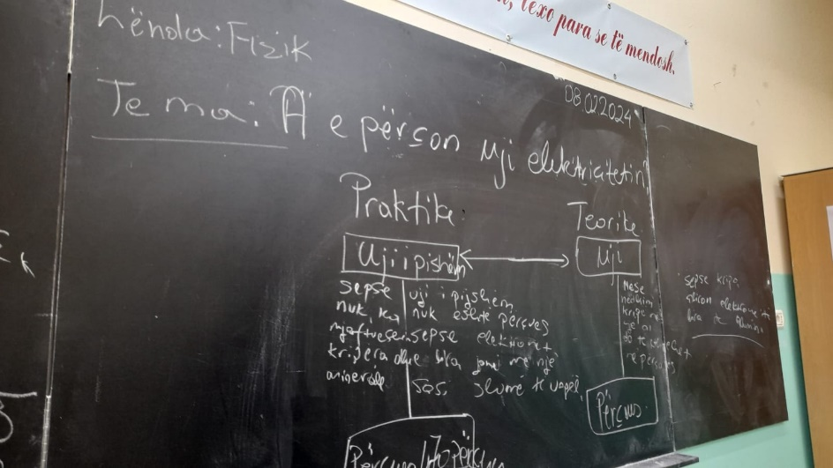

Hulumtim i përbashkët: Nxënësit punojnë për të ndërtuar qarkun e thjeshtë elektrik të përbërë nga burimi i rrymës, fijet përcjellëse, llamba dhe portollamba. Në kapset e fijeve përcjellëse kapet letra e aluminit të cilën bëjeni në formën e një pllake dhe futini tek gota me ujë. Përparase të fillojë vrojtimi nxënësit bëjnë parashikimin e tyre nëse uji është përcjellës apo jo (për të dyja rastet: ujë i distil, apo ujë me kripë)
Nxënësit provojnë qarkun, një herë me ujin e pastër dhe pastaj me ujin e kripur. A ndriçon llamba? Krahasohen rezultatet me parashikimin e bërë më parë. Në bazë të rezultateve nxirret një përfundim.
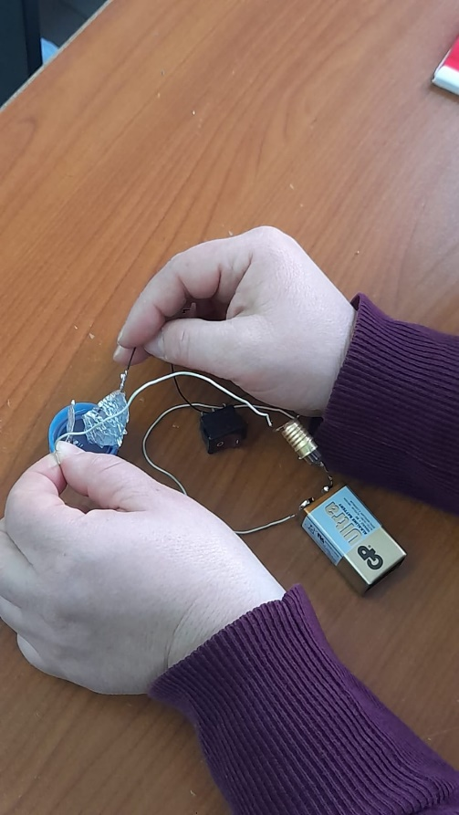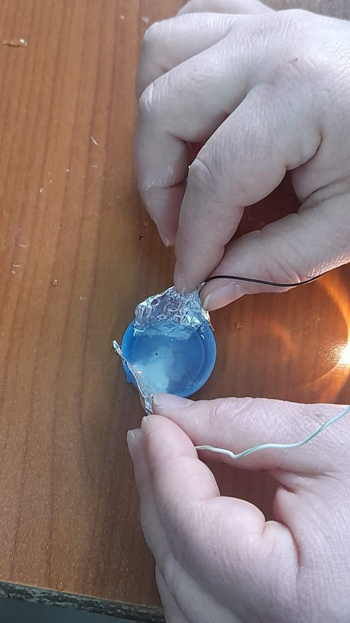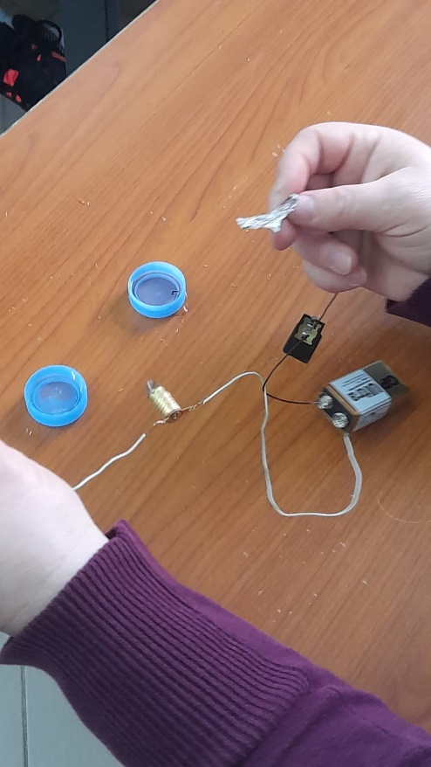
Uji i paster uji me kripra
Metodat e zgjedhura në orën mësimore ishin të duhurat dhe për këtë jam shume e kënaqur. Ora e mësimit doli shume e bukur, kreative dhe argëtuese të gjithë nxënësit morën pjesë në këtë orë, të gjithë u aktivizuan në mësim duke bashkëpunuar me njëri tjetrin.
Nxënësit i pritën me entuziazëm këto metoda të reja dhe punuan me shumë përkushtim, duke dhënë komente pozitive, veçanërisht për frymën e bashkëpunimit dhe mendimet kritike e krijuese që synojnë të nxisin këto metoda .
Nxënësit u kënaqën vërtet shumë sa më kërkuan që të përsëriteshin edhe orë të tjera këto veprimtari që zhvilluam këtë orë mësimore sepse u ndjen të gjithë të përfshirë gjatë gjithë orës. Nuk ka fjalë që mund të përshkruaj entuziazmin e tyre në këtë orë mesimore.
Në orët e tjera do të përdor përsëri metoda të tilla qe nxisin interesin tek nxënësit dhe të orientohen më shumë drejt të menduarit kritik dhe krijues, në mënyrë që të arrihet qëllimi për të zgjeruar njohuritë për një temë specifike duke nxitur frymën e bashkëpunimit .

Faza e mësimit | Përmbajtja | Udhëzimi | Metoda | Mjetet | Koha
Organizimet paraprake | Përgatitja për mësim | Vendosen tavolina të vogla për 4-5 nxënës  Përgatiten të gjitha materialet
Grupimi |  | Përshëndesim nxënësit dhe pyesim se si ndihen sot?  Në disa fleta te vogla kemi shkruar disa numera ku do te ndahet klasa në tetë grupe me 4 veta. Nxënësit zgjedhin numrat rastesisht nga tavolina kryesore, dhe ata qe kanë të njëjtin numbër do të ulen së bashku. | Krijimi i grupeve |  | 15 minuta
Orientimi | Njohja me temën e mësimit | Prezantohet se cila do të jetë tema e mësimit dhe cilat janë qëllimet kryesore të tij.  Metodat e punës dhe vlerësimi | Prezantimi |  | 5 minuta
Aktivizimi | Aktivizimi i nxënësve lidhur me temën | Secili nxënës shkruan në një fletë një pyetje për konceptin që nuk e kupton dhe do të donin të dinin të dinin më shumë. | Orientimi dhe hartimi i njohurive paraprake | Fletat u ngjitën në tabel | 25 minuta
Njohuri të reja | Të nxënit nëpërmjet lojës | Nxënësit ndërtojnë qarkun elektrik edhe realizojnë esperimentimin e lëndëve përcuese dhe jo përcuese. Analizojnë në lidhje me skemën: A e përcon uji elektricitetin apo jo? | Përvetësimi i njohurive të reja | Punë në grup | 30 minuta
Aktivizimi dhe  Reflektimi | Nxënësit përpunojnë dhe diskutojnë ide të reja | Ju kërkova nxënësve të mendonin për atë orë mësimi:  Diskutojnë për konceptet që morën sot dhe ndajnë njohurit e reja me njëri- tjetrin.  Si u ndjenë, a do kishin dëshirë ta bënin përsëri këtë orë dhe pse, çfarë ata do donin të bënin ndryshe dhe si?  Ndajnë mendimet e tyre brenda grupit pastaj me të tjerët | Diskutim në dyshe |  | 10 minuta
Detyra mësimore |  | Nxënësit marrin detyrat mësimore.  Faleminderit dhe shihemi herën tjetër! |  | Secili nxënës bën një qark elektrik | 5 minuta
Punoi: DANIELA JASHARI
Disa video nga mesimi online: https://www.youtube.com/watch?v=N_Th9K8VYps
https://www.youtube.com/watch?v=J2JztPeFPyE
https://www.youtube.com/watch?v=xdqgDUrm1kY

